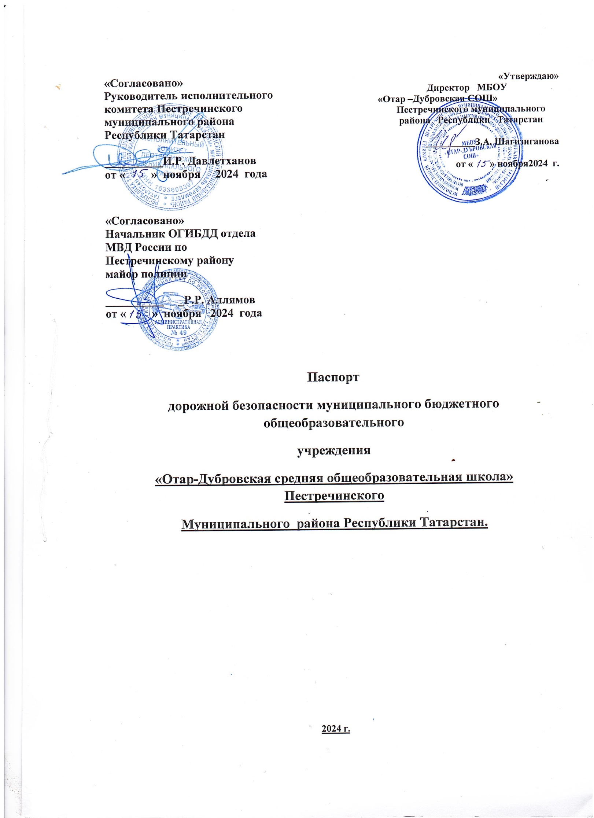Общие сведения
Муниципальное бюджетное общеобразовательное учреждение «Отар-Дубровская средняя общеобразовательная школа» Пестречинского муниципального района РТ
Юридический адрес: 422794, Республика Татарстан, Пестречинский район, с. Отар-Дубровка, ул. Школьная, д.170
Фактический адрес: 422794, Республика Татарстан, Пестречинский район, с. Отар-Дубровка , ул. Школьная, д.170
Руководители образовательного учреждения:
Директор (руководитель) Шагизиганова Зульфира Ахатовна89297232564
Заместитель директора Гильфанова Раушания Абдулгазизовна89274141116
Ответственный работник муниципального органа образования методист : Файзрахманова Э.Ф. 8975236846
Ответственные работники за мероприятия по профилактике
детского травматизма - классные руководители.
Ответственные от Госавтоинспекции: начальник ОГИБДД МВД России по Пестречинскому району Аллямов Рамис Раисович тел. +7(84367)3 -12-10.

Начальник отдела профилактики по Пестречинскому району и Рыбно-Слободскому району ГБУ БДД г. Казани Хайруллина Лилия Зуфаровна
Руководитель или ответственный работник дорожно- эксплуатационной организации, осуществляющей содержание сети (УДС): Алексеев Павел Анатольевич.
Руководитель или ответственный работник дорожно- эксплуатационной организации, осуществляющей содержание технических средств организации дорожного движения(ТСОДД) Директор ООО «ДРСУ»:
М.М Вафин

Количество учащихся 22
Наличие уголка по БДД - имеется

Наличие класса по БДД - не имеется

Наличие автогородка (площадки) по БДД -не имеется

Наличие автобуса в образовательном учреждении -не имеется

Время занятий в образовательном учреждении:
1-ая смена: 08:00– 13:30 (период)
2-ая смена: не имеется
внеклассные занятия: 14:00– 15:00 (период)
Телефон школы: 8(84367) 38334
Телефоны оперативных служб:
884(367) 31210 дежурная часть

Содержание
- План - схемы образовательного учреждения.

- Схема организации дорожного движения в непосредственной близости от образовательного учреждения с размещением соответствующих технических средств организации дорожного движения, маршруты движения детей и расположение парковочных мест.
- Пути движения транспортных средств к местам разгрузки/погрузки и рекомендуемые безопасные пути передвижения детей по территории образовательного учреждения.

